Samba配置
sssd配置
CTDB配置
配置指南v0.8

2020-01-20

目 录
0 Samba配置文件smb.conf配置说明 3
1 Samba配置文件通用参数部分Global-2 4
1.1 ABE支持 5
1.2 签名支持 5
1.2.1 不启用签名 5
1.2.2 启用签名 7
1.2.3 强制签名 9
2 Samba配置本地用户+单机配置场景(Global-1) 11
3 Samba配置本地用户+HA配置场景 12
4 Samba配置 AD用户+本地用户单机配置 12
5 Samba配置 AD用户+本地用户HA配置场景 14
6 Samba配置 用户共享导出 15
7 sssd配置 AD用户场景 16
7.1 IPv6支持 18
8 sssd 配置OpenLDAP用户场景 18
8.1 IPv6支持 20
9 ctdb配置 20
9.1 节点配置文件 /etc/ctdb/nodes 21
9.2 浮动IP配置文件/etc/ctdb/public_addresses 示例 21
9.3 ctdb配置文件 /etc/ctdb/script.options 示例 21
9.4 配置ctdb管理samba 的命令 22
10 排错指南Trouble Shooting 23
10.1 加域后，/etc/resolv.conf文件变动，导致Samba客户端始终不能成功挂载 23
10.2 因启用了selinux，smbd服务不能正确启动 24
10.3 Windows客户端创建目录很慢，创建完无新目录显示，F5后一次显示多个目录 24

Samba配置文件smb.conf配置说明

smb.conf文件主要包括两部分：[global]全局配置参数和共享导出。如下格式

[global]

global-1部分 （和应用场景相关）参见第3-8章

global-2部分 （通用参数，和场景无关）参见2章

[共享1] 参见9章

[共享2]
…
[共享n]

其中[global]部分又分两部分，以下成为global-1（场景相关参数）和global-2（通用参数）。global-1和应用场景有关系，global-2和应用场景无关。 这里应用场景包括如下：
- 本地用户单机场景
- 本地用户HA场景
- AD用户+本地用户单机场景
- AD用户+本地用户HA场景
- OpenLDAP用户+本地用户单机场景
- OpenLDA用户+本地用户HA场景

Samba配置文件通用参数部分Global-2
以下部分作为smb.conf通用参数（global-2部分），放入smb.conf的 [global] section
注意, Samba集群部署时（clustering = Yes）
clustering = no
kernel share modes = no
load printers = No
server signing = disabled
client signing = disabled
max open files = 32768
#For Notify, default yes
change notify = Yes
kernel change notify = Yes
oplocks = Yes
level2 oplocks = Yes
blocking locks = No
locking = No
posix locking = No
strict locking = No
strict sync = No
max log size = 0
log level = 0

ABE支持
启用ABE（Access Based Enumeration）后，共享目录中不显示用户无权限的文件夹和文件。
说明若当前共享目录打开，修改共享目录的ABE开关状态后，需关闭当前目录，重新打开目录后修改的ABE开关状态才会生效；若当前共享目录关闭，修改共享目录的ABE开关状态后，立即生效。ABE功能仅支持SMB2及其后续版本，SMB1不支持该功能。
【默认值：不启用】，启用增加下述参数
hide unreadable = Yes
access based share enum = Yes

签名支持

不启用签名【缺省】
不启用签名采用缺省配置即可
【默认值：server signing = default】即不启用签名
在默认情况下，SMB1 签名是Disable的（无论），SMB2是Enable但不要求
SMB1检测方法（在Samba服务节点运行使用127.0.0.1, 或在其他节点上使用Samba节点IP）
nmap -sS -sV -Pn -p 445 --script="smb-security-mode" 127.0.0.1
Starting Nmap 7.70 ( https://nmap.org ) at 2021-01-19 09:44 CST
Nmap scan report for localhost (127.0.0.1)
Host is up (0.000049s latency).

PORT STATE SERVICE VERSION
445/tcp open netbios-ssn Samba smbd 3.X - 4.X (workgroup: SAMBA)
Service Info: Host: HA-0

Host script results:
| smb-security-mode:
| account_used: guest
| authentication_level: user
| challenge_response: supported
|_ message_signing: disabled (dangerous, but default)

Service detection performed. Please report any incorrect results at https://nmap.org/submit/ .
Nmap done: 1 IP address (1 host up) scanned in 6.85 seconds

SMB2检测方法（在Samba服务节点运行使用127.0.0.1, 或在其他节点上使用Samba节点IP）
nmap -sS -sV -Pn -p 445 --script="smb2-security-mode" 172.16.0.51
[root@ha-0 config]# nmap -sS -sV -Pn -p 445 --script="smb2-security-mode" 127.0.0.1
Starting Nmap 7.70 ( https://nmap.org ) at 2021-01-19 09:49 CST
Nmap scan report for localhost (127.0.0.1)
Host is up (0.000045s latency).

PORT STATE SERVICE VERSION
445/tcp open netbios-ssn Samba smbd 3.X - 4.X (workgroup: SAMBA)
Service Info: Host: HA-0

Host script results:
| smb2-security-mode:
| 2.02:
|_ Message signing enabled but not required

Service detection performed. Please report any incorrect results at https://nmap.org/submit/ .
Nmap done: 1 IP address (1 host up) scanned in 6.80 seconds

启用签名
启用签名（但不强制）采用如下参数
server signing = auto

SMB1检测方法（在Samba服务节点运行使用127.0.0.1, 或在其他节点上使用Samba节点IP）
nmap -sS -sV -Pn -p 445 --script="smb-security-mode" 127.0.0.1
Starting Nmap 7.70 ( https://nmap.org ) at 2021-01-19 16:29 CST
Nmap scan report for localhost (127.0.0.1)
Host is up (0.000045s latency).

PORT STATE SERVICE VERSION
445/tcp open netbios-ssn Samba smbd 3.X - 4.X (workgroup: SAMBA)
Service Info: Host: HA-0

Host script results:
| smb-security-mode:
| account_used: guest
| authentication_level: user
| challenge_response: supported
|_ message_signing: supported

Service detection performed. Please report any incorrect results at https://nmap.org/submit/ .
Nmap done: 1 IP address (1 host up) scanned in 6.87 seconds

SMB2检测方法（在Samba服务节点运行使用127.0.0.1, 或在其他节点上使用Samba节点IP）
nmap -sS -sV -Pn -p 445 --script="smb2-security-mode" 127.0.0.1
Starting Nmap 7.70 ( https://nmap.org ) at 2021-01-19 16:30 CST
Nmap scan report for localhost (127.0.0.1)
Host is up (0.000049s latency).

PORT STATE SERVICE VERSION
445/tcp open netbios-ssn Samba smbd 3.X - 4.X (workgroup: SAMBA)
Service Info: Host: HA-0

Host script results:
| smb2-security-mode:
| 2.02:
|_ Message signing enabled but not required

Service detection performed. Please report any incorrect results at https://nmap.org/submit/ .
Nmap done: 1 IP address (1 host up) scanned in 6.84 seconds

强制签名
启用签名采用如下参数
server signing = mandatory

SMB1检测方法（在Samba服务节点运行使用127.0.0.1, 或在其他节点上使用Samba节点IP）
nmap -sS -sV -Pn -p 445 --script="smb-security-mode" 127.0.0.1

[root@ha-0 config]# nmap -sS -sV -Pn -p 445 --script="smb-security-mode" 127.0.0.1
Starting Nmap 7.70 ( https://nmap.org ) at 2021-01-19 09:54 CST
Nmap scan report for localhost (127.0.0.1)
Host is up (0.000044s latency).

PORT STATE SERVICE VERSION
445/tcp open netbios-ssn Samba smbd 3.X - 4.X (workgroup: SAMBA)
Service Info: Host: HA-0

Host script results:
| smb-security-mode:
| account_used: guest
| authentication_level: user
| challenge_response: supported
|_ message_signing: required

Service detection performed. Please report any incorrect results at https://nmap.org/submit/ .
Nmap done: 1 IP address (1 host up) scanned in 6.95 seconds

SMB2检测方法（在Samba服务节点运行使用127.0.0.1, 或在其他节点上使用Samba节点IP）
nmap -sS -sV -Pn -p 445 --script="smb2-security-mode" 172.16.0.51

Starting Nmap 7.70 ( https://nmap.org ) at 2021-01-19 09:54 CST
Nmap scan report for localhost (127.0.0.1)
Host is up (0.000048s latency).

PORT STATE SERVICE VERSION
445/tcp open netbios-ssn Samba smbd 3.X - 4.X (workgroup: SAMBA)
Service Info: Host: HA-0

Host script results:
| smb2-security-mode:
| 2.02:
|_ Message signing enabled and required

Service detection performed. Please report any incorrect results at https://nmap.org/submit/ .
Nmap done: 1 IP address (1 host up) scanned in 6.78 seconds

Notify支持

启用Notify
【默认值：如下】即启用notify支持
change notify = Yes
kernel change notify = Yes

单Samba节点 Notify检测方法：（注意事项：1.必须是两个不同的Windows客户端; 2. 如果Samba 修改配置， restart或者reload 配置后，Windows应断开CIFS连接，然后重新连接。以确保Windows对应Samba最新配置）
使用两个Windows，连接同一个Samba，文件管理器打开同一CIFS共享。 当一个Windows创建新目录或者创建新文件时，另一个Windows很快自动出现新目录或新文件。

多Samba节点 Notify检测方法：（注意事项：1.必须是两个不同的Windows客户端; 2. 如果Samba 修改配置， restart或者reload 配置后，Windows应断开CIFS连接，然后重新连接。以确保Windows对应Samba最新配置; 3. Samba之间通过同一个CTDB组成集群，两个Samba的smb.conf是完全一样）
使用两个Windows，连接不同的Samba，文件管理器打开同一CIFS共享（Samba）。 当一个Windows创建新目录或者创建新文件时，另一个Windows很快自动出现新目录或新文件。

禁用Notify
change notify = No
kernel change notify = No

检测方法同上面相反，创建/删除文件/目录，别的Windows客户端不会自动感知。

oplock支持
【默认值：如下ult】即启用notify支持
level2 oplocks = Yes
oplocks = Yes

启用oplock检测方法1：使用Windows连接Samba共享。 使用Office Word 打开文件Doc1.docx，并处于编辑状态，在Samba节点使用 smbstatus –L命令，可以看到如下图，Doc1.docx文件使用了LEASE(RWH) Oplock. （注意事项： 可以不使用Office Word, 使用别的应用也行。但不是每个应用，都以加锁的方式去打开文件。 比如Windows记事本就不以加锁的方式打开文件，同样的方法看不到加锁）
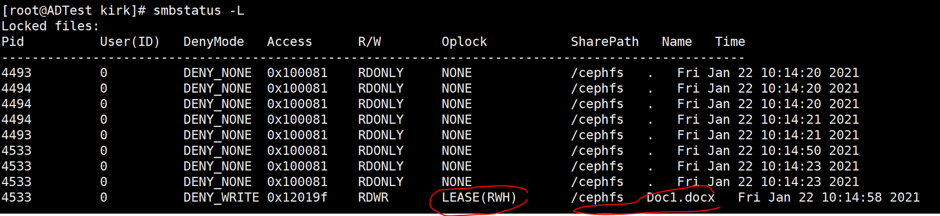
检测方法2：
在上述以Office Word打开文件的同时，使用另外一个Windows通过Samba共享去删除文件。会发现删除不成功。
注意事项：
- 只能使用另外一个Windows通过Samba共享去测试删除。 同一个Windows，即使没有oplock, 也不能删除。 这是Windows客户端的保护机制，同Samba无关
- 只能使用Windows共享去删除，如果直接在Samba节点，通过tfs-fuse去删除，即使有oplick，也能删除
- Oplock的作用需要Windows客户端应用和Samba共同起作用，不同的Windows应用使用oplock的方式不完全一样（应用也可以使用了oplock，但允许别的应用删除文件）。这里测试不能删除文件，只是在此场景，Office word和Smaba之间oplock起作用的一个表现。

禁用oplock检测方法：同上面测试相反，smbstatus –L命令显示，没有建立任何oplock, 其他的Windows客户端可以删除Office Word正在编辑的文件。
注意事项：
- 相同的Windows客户端仍然不能删除Office Word正在编辑的文件，这是Windows客户端的保护机制，同Samba Oplock无关

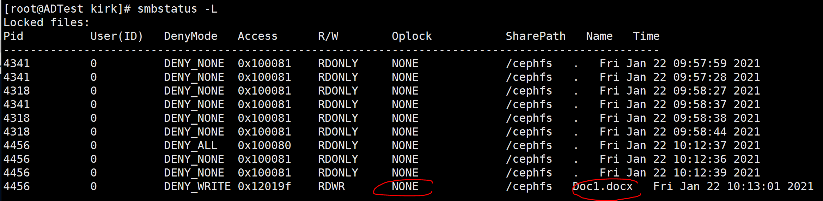

guest支持

【默认值：never】即不启用guest支持
map to guest = Never

启用Guest：
map to guest = Bad user

Samba配置本地用户+单机配置场景(Global-1)

[global]
workgroup = SAMBA
security = user
idmap config * : backend = tdb

clustering = No

<此处加入smb.conf通用参数Global-2部分>

Samba配置本地用户+HA配置场景
注意事项：
- smb服务不得enable， 由ctdb来启动
- Samba+ HA场景，其他配合的配置文件有： ctdb相关配置文件(参看CTDB配置)
- 除此文件之外，其他配置文件为系统缺省。

[global]
workgroup = SAMBA
security = user
idmap config * : backend = tdb

clustering = Yes

<此处加入smb.conf通用参数Global-2部分>

Samba配置 AD用户+本地用户单机配置

注意事项：
- smb服务必须和winbind服务同时启动
- Samba+ AD场景，其他配合的配置文件有： /etc/resolv.conf, /etc/sssd/sssd.conf (参看sssd配置)
- 除此文件之外，其他配置文件为系统缺省。

以下红色部分需要根据实际全域名和NETBIOS域名修改
[global]
workgroup = THINK ->NETBIOS域名
realm = think.com ->全域名
security = ads

kerberos method = system keytab
idmap config THINK : backend = sss ->NETBIOS域名
idmap config THINK : range = 200000-2147483647 ->NETBIOS域名
idmap config * : backend = tdb
idmap config * : range = 100000-199999

clustering = No

<此处加入smb.conf通用参数Global-2部分>

Samba配置 AD用户+本地用户HA配置场景

注意事项：
- 红色部分需要根据全域名和NETBIOS域名修改
- Samba+AD+HA场景，其他配合的配置文件有： /etc/resolv.conf, /etc/sssd/sssd.conf（参看sssd配置）， ctdb相关配置文件(参看CTDB配置)
- 除此文件之外，其他配置文件为系统缺省。

[global]
workgroup = THINK ->NETBIOS域名
realm = think.com ->全域名
security = ads

kerberos method = system keytab
idmap config THINK : backend = sss ->NETBIOS域名
idmap config THINK : range = 200000-2147483647 ->NETBIOS域名
idmap config * : backend = tdb
idmap config * : range = 100000-199999

clustering = Yes ->在AD单机场景基础上加上此行

<此处加入smb.conf通用参数Global-2部分>

Samba配置 用户共享导出

权限设计参考管理平台SR，摘录如下
CIFS文件共享中的客户端用户权限是指轩辕系统在创建CIFS文件共享时指定给某个用户（组）的权限项集合。权限级别包括：“读写”、“只读”、“禁止”和“完全控制”，如下表所示：
权限项目 | 禁止 | 只读 | 读写 | 完全控制
查看文件和子目录 | X | √ | √ | √
查看文件里面的内容 | X | √ | √ | √
运行可执行文件 | X | √ | √ | √
添加文件或者子目录 | X | - | √ | √
改变文件内容 | X | - | √ | √
删除文件和子目录 | X | - | - | √
重命名 | X | - | - | √
修改文件/目录的ACL权限 | X | - | - | √
注：权限冲突判断时“禁止”优先。

以下用户ad为完全控制权限，用户adrw为读写权限，用户adread为只读权限，adno为禁止权限
导出时创建目录adtest方法：
mkdir adtest ; chmod 1777 –R adtest

smb.conf增加以下共享
[Share]
comment = [Share for ad/adrw/adread/adno]
admin users = ad

force group = root
inherit owner = yes
inherit permissions = yes

create mask = 777
force create mode = 1001
directory mask = 777

valid users = ad, adrw, adread
write list = ad, adrw
invalid users = adno

path = /adtest

vfs objects = think
ceph:user_id = admin
ceph:config_file = /etc/ceph/ceph.conf

Samba配置 支持匿名用户

启用guest

启用匿名用户，或者匿名共享前，必须启用guest
【默认值：不启用】默认值为：map to guest = Never

【启用guest】：增加下述全局参数
map to guest = Bad User

匿名用户 - 读权限

[Share]
comment = [Share for ad/adrw/adread/adno]
admin users = ad

force group = root
inherit owner = yes
inherit permissions = yes

create mask = 1777
force create mode = 1001
directory mask = 1777

guest ok = yes
#valid users = ad, adrw, adread
write list = ad, adrw
read list = adread, nobody
invalid users = adno

path = /adtest

vfs objects = ceph
ceph:user_id = admin
ceph:config_file = /etc/ceph/ceph.conf
注意：启用匿名用户读权限，需增加guest ok = yes， 去掉valid users =这一行。read list后面增加nobody

匿名用户 - 读写权限

[Share-RW]
comment = [Share for ad/adrw/adread/adno]
admin users = ad

force group = root
inherit owner = yes
inherit permissions = yes

create mask = 1777
force create mode = 1001
directory mask = 1777

guest ok = yes
#valid users = ad, adrw, adread
write list = ad, adrw, nobody
read list = adread
invalid users = adno

path = /adtest

vfs objects = ceph
ceph:user_id = admin
ceph:config_file = /etc/ceph/ceph.conf
注意：启用匿名用户读权限，需增加guest ok = yes， 去掉valid users =这一行。write list后面增加nobody

匿名用户 – 管理权限

[Share-admin]
comment = [Share for ad/adrw/adread/adno]
admin users = ad, nobody

force group = root
inherit owner = yes
inherit permissions = yes

create mask = 1777
force create mode = 1001
directory mask = 1777

guest ok = yes
#valid users = ad, adrw, adread
write list = ad, adrw, nobody
read list = adread
invalid users = adno

path = /adtest

vfs objects = ceph
ceph:user_id = admin
ceph:config_file = /etc/ceph/ceph.conf
注意：启用匿名用户读权限，需增加guest ok = yes， 去掉valid users =这一行。write list后面增加nobody, admin users后面增加nobody

Samba用户配置汇总表

用户类型 | 初始samba文件 | 创建一个对目录/test_dir的共享 | 给共享Share增加一个授权用户 | 给共享Share增加一个授权用户 | 给共享Share增加一个授权用户 | 给共享Share增加一个授权用户 | 给该共享Share增加一个授权用户组 | 给该共享增加匿名用户，读权限 | 给该共享增加匿名用户，读写权限 | 给该共享增加匿名用户，管理权限
 |  | *lnfs-fuse挂载点为/mnt/lnfs/  共享名为Share | user1+完全控制 | user2+读写 | user3+只读 | user4+禁止 | group1+完全控制 | 完全控制 | 读写 | 只读
LOCAL | [global]  workgroup = SAMBA  security = user  idmap config * : backend = tdb  kernel share modes = no  load printers = No  server signing = disabled  client signing = disabled  max open files = 32768  change notify = Yes  kernel change notify = Yes  oplocks = Yes  level2 oplocks = Yes  blocking locks = No  locking = No  posix locking = No  strict locking = No  strict sync = No  max log size = 0  log level = 0  注意启用guest时， 加上map to guest = Bad User | [Share]  comment = [Share]  admin users = ad  force group = root  inherit owner = yes  inherit permissions = yes  create mask = 1777  force create mode = 1001  directory mask = 1777  valid users =  write list =  read list =  invalid users =  path = /test_dir  vfs objects = think  ceph:user_id = admin  ceph:config_file = /etc/ceph/ceph.conf | [Share]  comment = [Share]  admin users = user1  force group = root  inherit owner = yes  inherit permissions = yes  create mask = 1777  force create mode = 1001  directory mask = 1777  valid users = user1  write list = user1  read list =  invalid users =  path = /test_dir  vfs objects = think  ceph:user_id = admin  ceph:config_file = /etc/ceph/ceph.conf  注意：某一共享不启用匿名用户时，需删除guest ok = yes， 增加valid users = xxx | [Share]  comment = [Share]  admin users =  force group = root  inherit owner = yes  inherit permissions = yes  create mask = 1777  force create mode = 1001  directory mask = 1777  valid users = user2  write list = user2  read list =  invalid users =  path = /test_dir  vfs objects = think  ceph:user_id = admin  ceph:config_file = /etc/ceph/ceph.conf  注意：某一共享不启用匿名用户时，需删除 guest ok = yes， 同时增加valid users = xxx | [Share]  comment = [Share]  admin users =  force group = root  inherit owner = yes  inherit permissions = yes  create mask = 1777  force create mode = 1001  directory mask = 1777  valid users = user3  write list =  read list = user3  invalid users =  path = /test_dir  vfs objects = think  ceph:user_id = admin  ceph:config_file = /etc/ceph/ceph.conf  注意：某一共享不启用匿名用户时，需删除 guest ok = yes， 同时增加valid users = xxx | [Share]  comment = [Share]  admin users = ad  force group = root  inherit owner = yes  inherit permissions = yes  create mask = 1777  force create mode = 1001  directory mask = 1777  valid users =  write list =  read list =  invalid users = user4  path = /test_dir  vfs objects = think  ceph:user_id = admin  ceph:config_file = /etc/ceph/ceph.conf  注意：某一共享不启用匿名用户时，需删除 guest ok = yes， 同时增加valid users = xxx | [Share]  comment = [Share]  admin users = @group1  force group = root  inherit owner = yes  inherit permissions = yes  create mask = 1777  force create mode = 1001  directory mask = 1777  guest ok = yes  valid users = @group1  write list = @group1  read list =  invalid users =  path = /test_dir  vfs objects = think  ceph:user_id = admin  ceph:config_file = /etc/ceph/ceph.conf  注意：某一共享不启用匿名用户时，需删除 guest ok = yes， 同时增加valid users = xxx, | [Share]  comment = [Share]  admin users = nobody  force group = root  inherit owner = yes  inherit permissions = yes  create mask = 1777  force create mode = 1001  directory mask = 1777  guest ok = yes  valid users =  write list = nobody  read list =  invalid users =  path = /test_dir  vfs objects = think  ceph:user_id = admin  ceph:config_file = /etc/ceph/ceph.conf  注意：某一共享启用匿名用户时，需增加 guest ok = yes， 同时删除valid users = xxx | [Share]  comment = [Share]  admin users =  force group = root  inherit owner = yes  inherit permissions = yes  create mask = 1777  force create mode = 1001  directory mask = 1777  guest ok = yes  valid users =  write list = nobody  read list =  invalid users =  path = /test_dir  vfs objects = think  ceph:user_id = admin  ceph:config_file = /etc/ceph/ceph.conf  注意：某一共享启用匿名用户时，需增加 guest ok = yes， 同时删除valid users = xxx | [Share]  comment = [Share]  admin users =  force group = root  inherit owner = yes  inherit permissions = yes  create mask = 1777  force create mode = 1001  directory mask = 1777  guest ok = yes  valid users =  write list =  read list = nobody  invalid users =  path = /test_dir  vfs objects = think  ceph:user_id = admin  ceph:config_file = /etc/ceph/ceph.conf  注意：某一共享启用匿名用户时，需增加 guest ok = yes， 同时删除valid users = xxx
AD+LOCAL | [global]  workgroup = THINK  realm = think.com  security = ads  kerberos method = system keytab  idmap config THINK : backend = sss  idmap config THINK : range = 200000-2147483647  idmap config * : backend = tdb  idmap config * : range = 100000-199999  kernel share modes = no  load printers = No  server signing = disabled  client signing = disabled  max open files = 32768  change notify = Yes  kernel change notify = Yes  oplocks = Yes  level2 oplocks = Yes  blocking locks = No  locking = No  posix locking = No  strict locking = No  strict sync = No  max log size = 0  log level = 0  注意启用guest时， 加上map to guest = Bad User

sssd配置 AD用户场景
注意事项：
- 红色部分需要根据全域名修改
- 其他配合的配置文件： /etc/resolv.conf, /etc/samba/smb.conf
- 除此文件之外，其他配置文件为系统缺省

sssd.conf配置文件
[sssd]
domains = think.com
config_file_version = 2
services = nss, pam

[domain/think.com]
ad_domain = think.com
krb5_realm = THINK.COM
realmd_tags = manages-system joined-with-samba
cache_credentials = True
id_provider = ad
krb5_store_password_if_offline = True
default_shell = /bin/bash
ldap_id_mapping = True
use_fully_qualified_names = False
fallback_homedir = /home/%u
access_provider = ad
enumerate = True
debug_level = 9

IPv6支持
sssd通过IPv6连接AD Server， sssd.conf配置和通过IPv4完全一样。

但是检测AD Server时，nslookup工具可能得不到正确的结果
nslookup legend.com
Server: 2019::52
Address: 2019::52#53

*** Can't find legend.com: No answer

可以仅仅使用ream工具来检测
realm -v discover legend.com

sssd清除缓存
后台AD更新了用户等信息，如果需要迅速更新客户端的用户信息，可以用下述命令清除
sss_cache –E

sss_cache用法可详见 sss_cache --help

sssd 配置OpenLDAP用户场景
红色部分根据实际应用场景中全域名和OpenLDAP Server IP修改
[sssd]
services = nss, pam
config_file_version = 2
domains = default

[nss]
enum_cache_timeout = 10

[pam]
offline_credentials_expiration = 60

[domain/default]
debug_level = 9
ldap_id_use_start_tls = False
cache_credentials = True
ldap_search_base = dc=legend,dc=com
id_provider = ldap
auth_provider = ldap
chpass_provider = ldap
access_provider = ldap
sudo_provider = ldap
ldap_uri = ldap://10.121.9.97
ldap_tls_reqcert = never
ldap_search_timeout = 50
ldap_network_timeout = 60
ldap_access_order = filter
ldap_access_filter = (objectClass=posixAccount)
enumerate = True

注意设置sssd.conf文档权限
chown root:root /etc/sssd/sssd.conf
chmod 600 /etc/sssd/sssd.conf

IPv6支持
对ldap_uri参数，如果后面是IPv6地址，则应加[], 如：
ldap_uri = ldap://[2019::95]

ctdb配置

以下是配置HA的全部配置文件，除配置文件外还需执行命令行命令完成HA配置。
配置文件 | 缺省名称 | 缺省目录 | 作用
节点配置文件 | nodes | /etc/ctdb/ | 节点IP（也称私有IP）列表
浮动IP配置文件 | public_addresses | /etc/ctdb/ | 浮动IP（也称public IP）列表
ctdb配置文件 | script.options | /etc/ctdb/ | ctdb配置文件
samba配置文件 | smb.conf | /etc/samba/ | Samba配置文件
表 3-1：配置文件列表
注意：上述四个文件不要使用cephfs共享目录来存储，这样ctdb的故障恢复不依赖cephfs。这四个文件需要管理平台保证节点间同步。

节点配置文件 /etc/ctdb/nodes
192.168.0.81
192.168.0.82
192.168.0.83

浮动IP配置文件/etc/ctdb/public_addresses 示例
10.110.121.81/24 eth1
10.110.121.82/24 eth1
10.110.121.83/24 eth1

ctdb配置文件 /etc/ctdb/script.options 示例
CTDB_MANAGES_SAMBA="yes"
CTDB_SAMBA_SKIP_SHARE_CHECK="yes"
CTDB_MANAGES_NFS="yes"
CTDB_NFS_CALLOUT="/etc/ctdb/nfs-ganesha-callout"
CTDB_NFS_CHECKS_DIR="/etc/ctdb/nfs-checks-ganesha.d"
CTDB_NFS_SKIP_SHARE_CHECK="yes"
CTDB_NFS_STATE_FS_TYPE="fs"

注意，如果CTDB管理的Samba节点加入AD域， 需要加上以下参数
CTDB_MANAGES_WINBIND=”yes”

配置ctdb管理samba 的命令
mkdir -p /var/lib/ctdb/{persistent,volatile,state}
mkdir -p /etc/ctdb/events/legacy
ctdb event script enable legacy 10.interface
ctdb event script enable legacy 10.interface
ctdb event script enable legacy 50.samba
注意：应禁止Samba服务自动启动：
systemctl disable smb

启动CTDB服务
systemctl enable ctdb
systemctl start ctdb

CTDB删除节点流程

删除节点，需要在剩余的一个节点上执行ctdb reloadnodes， 执行ctdb reloadnodes命令前满足以下条件
- 删除节点已经disconnected, 并且其他节点是OK状态
- 剩余节点上的nodes文件中，被删除的节点IP前面加一个#来注释，不能直接删除。注释行可在ctdb reloadnodes命令后再删除

参考CTDB说明 https://ctdb.samba.org/manpages/ctdb.1.html
Procedure to remove nodes:
- To remove nodes from an existing cluster, first ensure with ctdb status that all nodes, except the node to be deleted, are up and running and that they are all healthy. Do not try to remove nodes from a cluster unless the cluster is completely healthy!
- Shutdown and power off the node to be removed.
- On all other nodes, edit the /usr/local/etc/ctdb/nodes file and comment out the nodes to be removed. Do not delete the lines for the deleted nodes, just comment them out by adding a '#' at the beginning of the lines.
- Run ctdb reloadnodes to force all nodes to reload the nodes file.
- Use ctdb status on all nodes and verify that the deleted nodes are no longer listed.

注意：
- 不能改变当前所有节点在nodes文件中的行的位置。因此删除节点只能注释，不能删除 （如果CTDB集群全部重启方可删除注释行）
- 所有节点/etc/ctdb/nodes文件删除节点时必须保持一致，然后用 ctdb reloadnodes加载节点配置，实现删除节点

CTDB增加节点流程

- 增加节点前，必须保证集群所有节点都是OK状态
- 在节点上的nodes文件中，增加的节点 1> 可替换以前被删除的节点所在行。（这样可减少因为多次删除节点nodes文件中存在的注释节点不断增多） 2> 或者放到nodes文件最后一行

注意：
- 不能改变当前所有节点在nodes文件中的行的位置。因此新节点可以换删除节点的注释行，或者在最后新增的行
- 所有节点/etc/ctdb/nodes文件增加节点前必须保持一致，然后用 ctdb reloadnodes加载节点配置
，实现新增节点

ACL使用指南

检查Samba编译是否AD+SSSD排错指南

smbd -b | grep HAVE_LIBACL
如果显示
HAVE_LIBACL
表明此Samba版本支持ACL

查看文件是否带ACL
方法1： 用ls命令 设置了ACL, 后面有+号

[root@Test share]# getfacl 8K.txt
# file: 8K.txt
# owner: root
# group: root
user::rwx
group::r-x
other::r-x

[root@Think-15 sdq]# ls -l 8K.dat
-rw-rwx---+ 1 root root 8192 Apr 22 2020 8K.dat
方法2：用getfacl命令， 红色的就是acl
[root@Think-15 sdq]# getfacl 8K.dat
# file: 8K.dat
# owner: root
# group: root
user::rw-
user:root:rwx
user:ad:rwx
group::rw-
mask::rwx
other::---

Linux下增加和删除ACL
增加： default:user:smb:r--
setfacl -m d:smb:r adtest1

删除： default:user:smb:r--
setfacl -x default:user:smb adtest1

查看：
getfacl adtest1 | sed -r "/^#/d; /user::/d; /group::/d; /other::/d"

检查tfs是否支持acl

tfs-fuse /mnt
echo > /think/1.dat
setfacl -m u:500:rw /think/1.dat
getfacl /think/1.dat
getfacl: Removing leading '/' from absolute path names
# file: think/1.dat
# owner: root
# group: root
user::rw-
user:500:rw-
group::r--
mask::rw-
other::r--

如果 setfacl -m u:500:rw /think/1.dat 命令出现错误
setfacl: 1.dat: Operation not supported
说明当前tfs不支持acl (出现此种情况，请tfs相关人检查配置)

Windows设置ACL
右键单击文件属性，选安全，选编辑，即可设置文件acl,

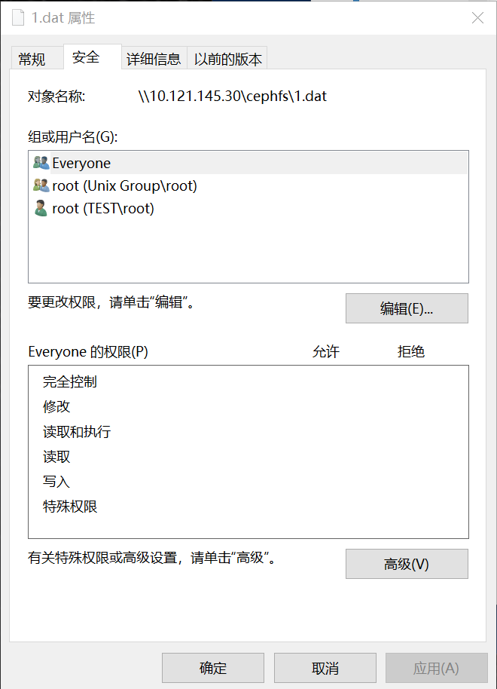

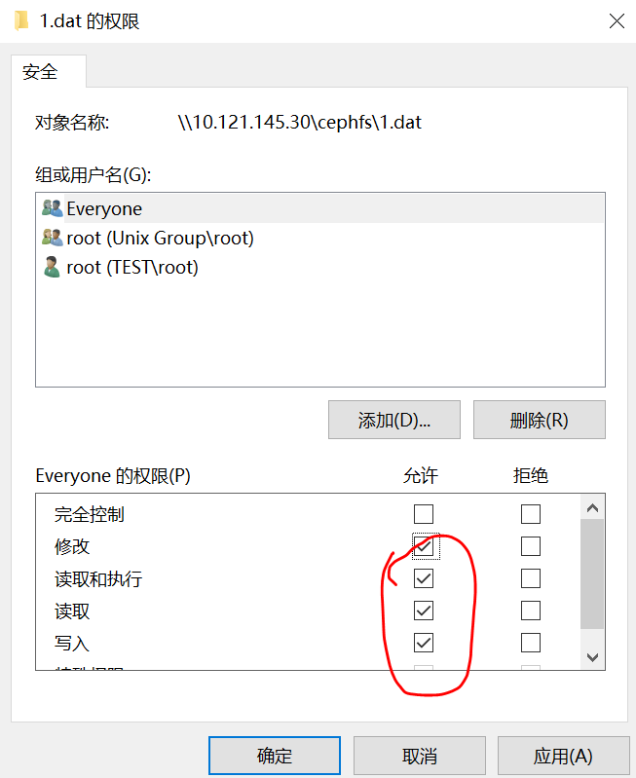

Windows设置AD 用户ACL
注意： Windows机器需要加域才能看到域用户， 才能为域用户设置ACL

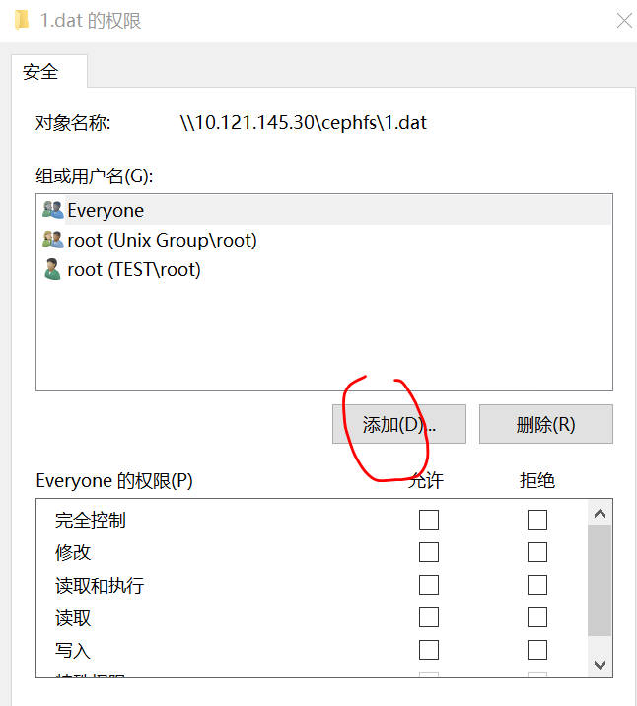

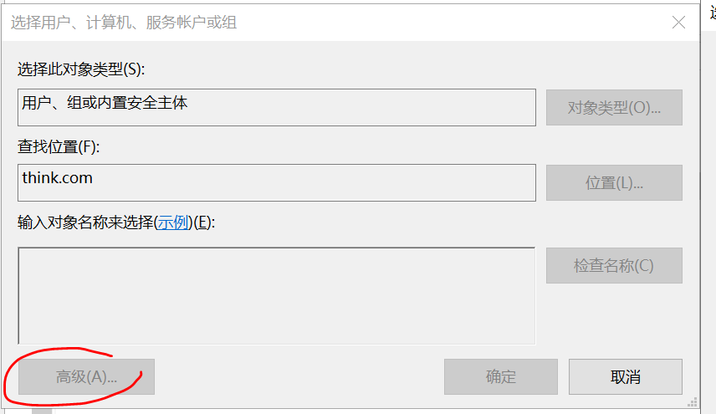

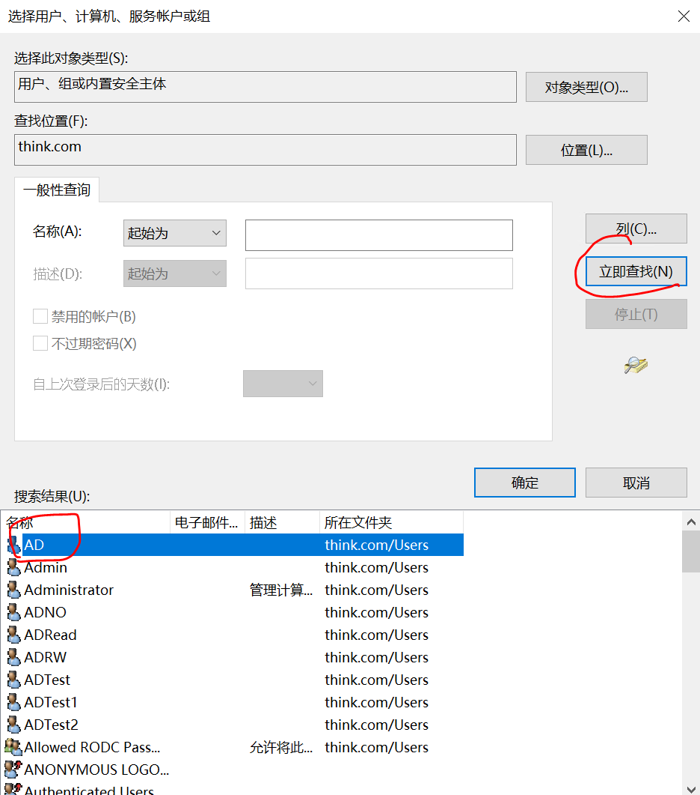

排错指南Trouble Shooting
出现问题，请先看排错指南，排错指南注明联系者，请向联系者提供排错步骤，这对我们完善排错指南有重要帮助。

AD+SSSD排错指南
红色部分可能需要根据实际情况，修改
如果是AD+SSSD配置错误，请按下述步骤检查
- 检查AD域
realm -v discover adtest.com
如下图，至少得有一条Successfully discovered adtest.com才算成功, 如果没有，请检查/etc/resolve.conf文件，注意此文件可能被网卡管理程序修改
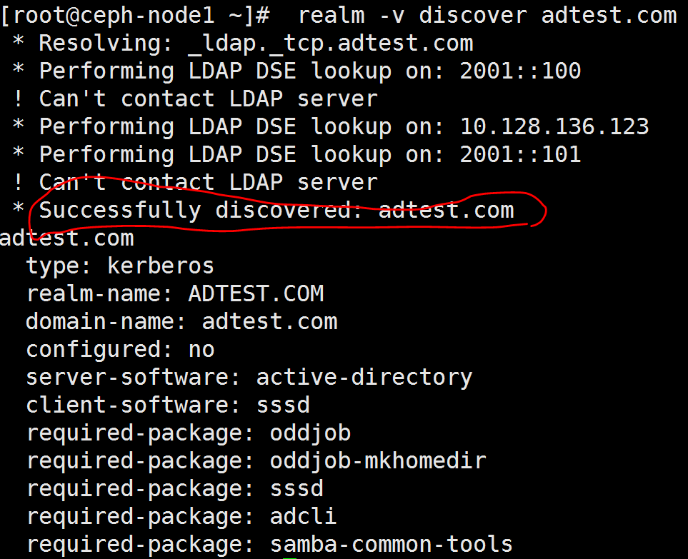

如果此不实在不能成功，请联系AD Server搭建者

- 确认是否用加域命令加域。
可以按SR文档尝试重复加域，如果能驾驭成功，则以前没加过域。
注意：加域前，请备份/etc/sssd/sssd.conf文件， 一旦加域成功，此文件会被修改。则需要恢复此文件，并重启sssd服务
- 检查sssd服务是否配置成功
按SR文档，用getent命令看是否能成功获取AD上的用户信息， 如果仍然不能，联系keke
如果不能获取: A按上述步骤一二检查，B然后按本文档前面核对sssd.conf配置；
- 按本文档检查smb.conf配置正确， 检查smb和winbind两个服务是否启动成功
如果winbind不能成功，联系keke
如果仅仅smb不能成功， 请按samba本文Samba排错指南检查Samba

Samba排错指南

- 请确认Samba集群部署，还是单机部署
集群部署，只能由ctdb来启动Samba, , smb.conf里面 clustering = Yes，集群时排错，可停掉ctdb服务，临时改为clustering = No，尝试单独启动Samba, 成功后再改为集群部署

- Samba单机部署启动失败，请下述步骤检查
- 先确认使用哪种鉴权方式，如果是AD先按本文AD+sssd排错指南检查
- 检查文件系统是否OK，尝试tfs-fuse是否能挂载并读写成功
- 按本文检查smb.conf配置
- 如果仍然不能启动Samba，请联系keke

- Samba服务启动成功，但客户端不能访问
- AD鉴权请确认用户名和密码正确
- 本地用户，请确认Linux系统用户和同名Samba用户都已经建立
useradd命令建立Linux系统，smbpasswd –a 命令建立同名Samba用户， pdbedit –L 检查Samba用户是否存在
确认Samba用户密码是否正确（可能同Linux系统用户密码不一样）

- 查看/var/log/samba/log.samba 错误信息。联系keke

加AD域后，/etc/resolv.conf文件变动，导致Samba客户端始终不能成功挂载
可能的现象：
getent –ssss passwd正常
smbd log有如下错误
因各种原因加域后，/etc/resolv.conf文件变动，会出现
- getent –ssss passwd 显示正常，但不能使用ad用户和本地用户mount samba目录。
- /var/log/samba/log.smbd有：
check_ntlm_password: Authentication for user [root] -> [root] FAILED with error NT_STATUS_NO_LOGON_SERVERS, 无Logon server
Auth: [SMB,(null)] user []\[adtest@think.com] at [Tue, 05 Jan 2021 18:31:48.981721 CST] with [NTLMv2] status, 域名没有放在前面

加AD域后，/etc/sssd/sssd.conf会被重置，导致getent命令不能拿到用户信息

加AD域后，/etc/sssd/sssd.conf会被重置，需要按前面配置sssd.conf重新配置。否则会带来两个效果：
- getent –ssss passwd不能拿到用户信息
- 看到的用户信息，和使用用户登录只能使用全名， 如ad@adtest.com, 而不是短名ad

更换AD Server，客户端还是看到以前AD Server信息

使用sss_cache –E 清除sssd缓存

因启用了selinux，smbd服务不能正确启动

启用了selinux后，可能出现各种问题：
- smbd不能正确启动，而且/var/log/samba/log.smbd里面无明显错误
- ctdb 状态始终不能转为OK, 可能出现各种问题，比如出现50.samba写文件无权限等

Windows客户端创建目录很慢，创建完无新目录显示，F5后一次显示多个目录
现象：Windows客户端创建目录很慢，创建完无新目录显示，F5后一次显示多个目录, Samba运行正常
检查导出目录，可能设置错误的ACL, 如adtest_dir目录，
getfacl adtest_dir | sed -r "/^#/d; /^user::/d; /^group::/d; /^other::/d"
删除上述命令所显示的ACL

Windows无法访问Samba共享
如图，有时通过在文件管理器输入地址 \\10.121.145.95 无法访问Samba共享， 可能是Windows客户端由于历史的记录的原因（前面用别的用户名已经访问过同一个节点）， Windows不允许同时使用两个用户名访问同一个Samba Server
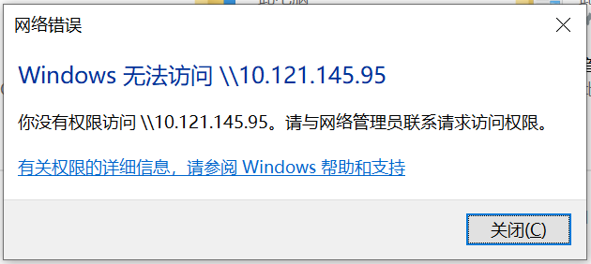

通过net use命令发现，有一条历史记录 \\10.121.145.95\IPC$（虽然连接已经断开）
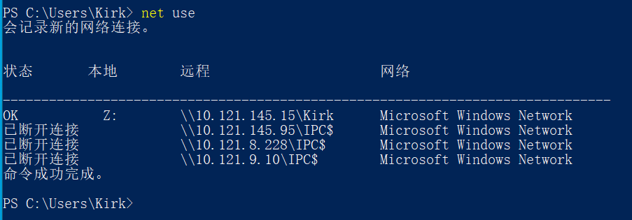
通过下述命令删除这条记录, 此Windows即可使用 \\10.121.145.95访问此Samba Server：

net use \\10.121.145.95\IPC$ /delete

CTDB始终不能正常，/var/log/log.ctdb出现Failed to add <IP> on dev <网卡名> 错误
查看ctdb log, 比如出现类似下面的错误
Failed to add 2001::98/64 on dev ens19

这种情况极大可能是因为在某一个节点上，已经分配了重复的浮动IP 2001::98.
可能的原因：
- 某一节点不在本ctdb集群里面，但网络相同，分配了本ctdb集群的浮动IP，导致浮动IP重复。
- 本ctdb集群某一个节点网络正常，但是ctdb服务挂了，并且此浮动IP已经分配在网卡上，导致浮动IP重复。

不能通过IPV6 连接OpenLDAP Server
现象：能通过IPv4连接OpenLDAP Server, 但不能通过IPv6连接。
可能的解决办法(不确定)：检查OpenLDAP Server /etc/hostname 和/etc/hosts, 使hostname一致

Windows不能打开共享， Samba Log: make_connection_snum: canonicalize_connect_path failed for service Share, path /XXX
现象：Windows不能打开共享， Samba Log: make_connection_snum: canonicalize_connect_path failed for service XXX, path /YYY。
解决办法(不确定)：
Getenforce命令检查是否是Enforcing， 关闭selinux

Vdbvdbench测试出错
现象描述：vcdbench能进行测试，但是测试过程中出现读/写或者打开文件错误， 而且报告Windows错误号为59
可以查Windows Log: 计算机管理->事件查看器->应用程序和服务日志->Microsoft->Windows->SMBClient->Security 是否出现31010事件
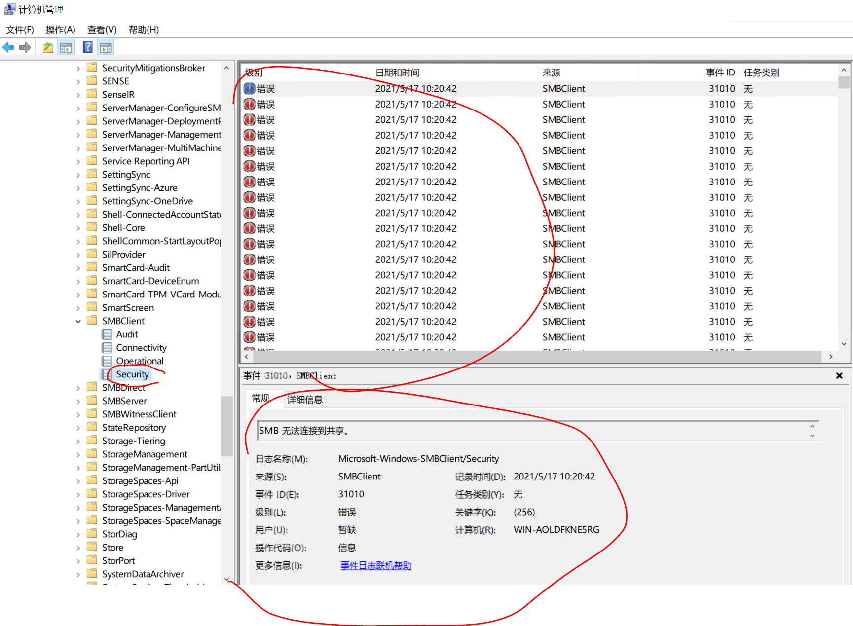
解决办法：
在Windows 安全中心里，关闭病毒和威胁防护

Samba pertrace用法

简介
Samba perftrace大点采用模块化设计, 在需要打点时，在vfs模块前配置前置模块即可，其优点是：
- 100%兼容原有perftrace用法
- 生产使用时，不配置pertrace模块时，可以完全100%无损性能
- 一次开发，可以对任何Samba vfs模块进行打点， 如tfs, ceph, 甚至本地硬盘共享导出，glusterfs共享导出

具体用法
使用打点前，按下面示例中红色部分修改以下两个文件
/usr/lib/systemd/system/smb.service
/etc/samba/smb.conf

不需要打点时，将配置修改回来即可

注意需要用下述命令重启samba
重启Samba:
systemctl daemon-reload
systemctl restart smb

vim /usr/lib/systemd/system/smb.service

[Unit]
Description=Samba SMB Daemon
Documentation=man:smbd(8) man:samba(7) man:smb.conf(5)
Wants=network-online.target
After=network.target network-online.target nmb.service winbind.service

[Service]
Type=notify
NotifyAccess=all
PIDFile=/run/smbd.pid
LimitNOFILE=16384
EnvironmentFile=-/etc/sysconfig/samba
Environment="LD_PRELOAD=/usr/lib64/liblttng-ust-fork.so.0"
ExecStart=/usr/sbin/smbd --foreground --no-process-group $SMBDOPTIONS
ExecReload=/bin/kill -HUP $MAINPID
LimitCORE=infinity
Environment=KRB5CCNAME=FILE:/run/samba/krb5cc_samba

[Install]
WantedBy=multi-user.target

vim /etc/samba/smb.conf
[Share]
comment = [Share for root ADMIN/smb RW]
admin users = root, smb

force group =
inherit owner = no
inherit permissions = no

create mask = 770
force create mode = 1000
directory mask = 770

writeable = yes
valid users = root, smb
write list = root, smb
invalid users =

path = /cephfs

vfs objects = lttng think
ceph:user_id = admin
ceph:config_file = /etc/ceph/ceph.conf

